口腔科移动柜参数

一、材质
柜身：全不锈钢材质，防指纹、防腐蚀、经久耐用；
台面：钢化玻璃材质，易清洁，不沾胶水，多色可选；
铰链开关：表面为优质镀铬钢处理，拉手为锌合金材质；
抽屉导轨：三节缓冲钢珠滑轨；
万向轮：尼龙+聚丙烯+聚乙塑胶，耐磨静音带刹车脚轮；
分类盘：自带2层12格优质环保吸塑餐饮级内置分类盘。
二、尺寸（见下图）
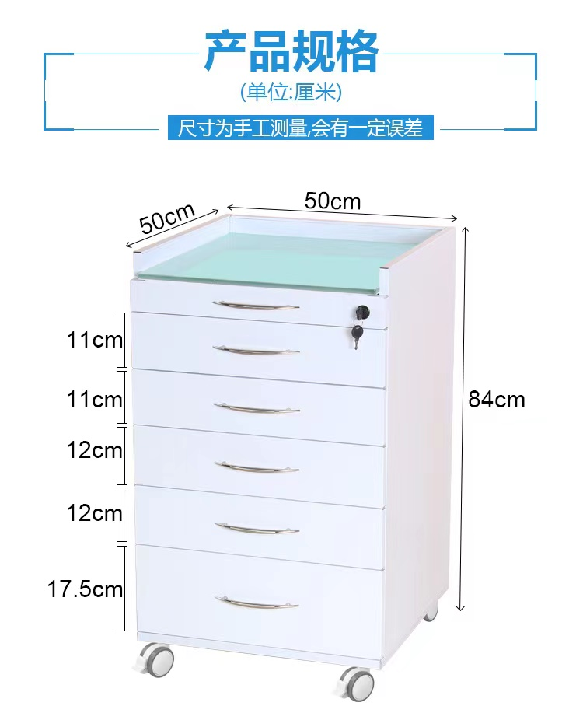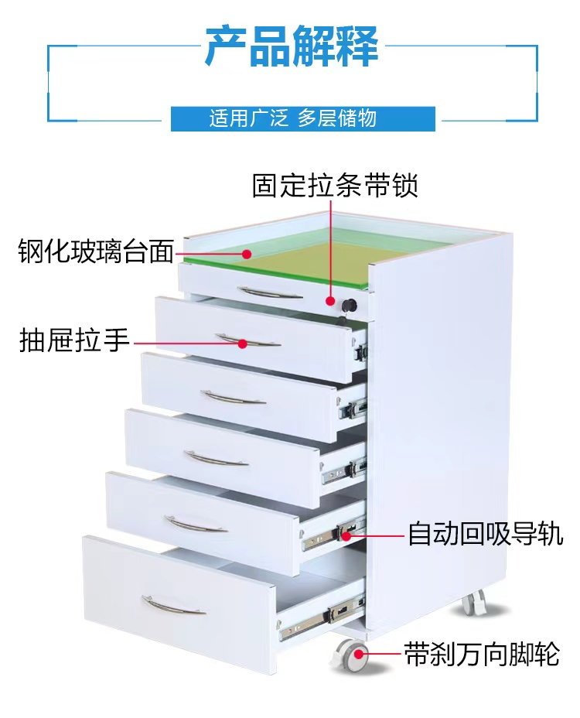
三、质保期：3年

